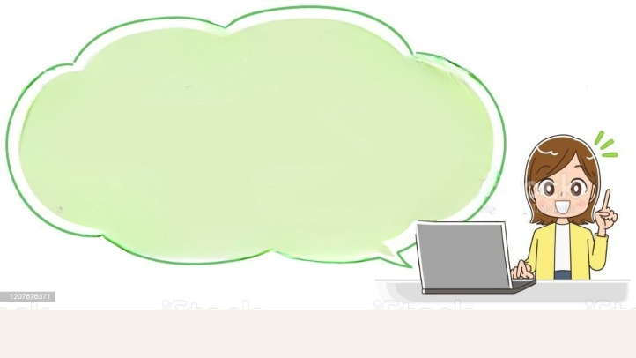

**Kiến thức cần nhớ**

Bài toán rút về đơn vị bao gồm 2 dạng bài:

+ Dạng 1: Tìm giá trị của các đơn vị.

Lưu ý: Sau khi tìm giá trị một phần, ở bước tìm giá trị nhiều phần thực hiện phép nhân.

+ Dạng 2: Tìm số đơn vị

Lưu ý: Sau khi tìm giá trị một phần, tìm số phần rồi thực hiện phép chia.

**Lớp :** ………………

**Họ và tên**: ………………………………

**Bài tập cuối tuần**

**Lớp 4 – Tuần 23**

**Bài tập cuối tuần**

**Lớp 4 – Tuần 10**



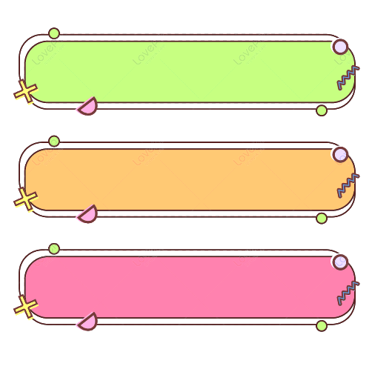

**PHẦN TRẮC NGHIỆM**



**Khoanh vào chữ cái đặt trước câu trả lời đúng:**

Câu 1. Kết quả của phép chia 75 050 : 25 là:

|  |  |  |  |
| --- | --- | --- | --- |
| A. 302 | B. 30 002 | C. 3002 | D. 320 |

Câu 2. Trung bình cộng của các số 96, 121 và 143 là:

A. 360 B. 120 C. 102 D. 110

Câu 3. Trung bình cộng của các số 23 ; 29 ; 35 ; 41 ; 47 là:

|  |  |  |  |
| --- | --- | --- | --- |
| A. 29 | B. 35 | C. 41 | D. 30 |

Câu 4. Có một số kẹo đóng vào các gói. Nếu mỗi gói đóng 50 cái thì được 180 gói. Nếu mỗi gói kẹo đóng 75 cái thì đóng được số gói kẹo là:

|  |  |  |  |
| --- | --- | --- | --- |
| 1. 120 gói kẹo | 1. 9000 gói kẹo | 1. 125 gói kẹo | 1. 25 gói kẹo |

Câu 5. Một nhà máy trong 4 ngày sản xuất được 680 chiếc ti vi. Hỏi trong 7 ngày nhà máy đó sản xuất được bao nhiêu chiếc ti vi? Biết số ti vi mỗi ngày sản xuất như nhau.

|  |  |  |  |
| --- | --- | --- | --- |
| 1. 680 chiếc | 1. 1190 chiếc | 1. 1290 chiếc | 1. 1680 chiếc |

**Câu 6.** 6 thùng nước chứa tổng cộng 54 lít nước khoáng. Hỏi 10 thùng nước chứa bao nhiêu lít nước khoáng?

|  |  |  |  |
| --- | --- | --- | --- |
| 1. 54 lít nước | 1. 60 lít nước | 1. 90 lít nước | 1. 540 lít nước |

**Câu 7.** 12 người làm xong một công việc trong 4 ngày. Hỏi 16 người làm xong công việc đó trong bao nhiêu ngày thì hoàn thành công việc? (Biết rằng mức làm của mỗi người như nhau)

|  |  |  |  |
| --- | --- | --- | --- |
| 1. 1 ngày | 1. 2 ngày | 1. 3 ngày | 1. 4 ngày |

Câu 8. Ở một trường tiểu học, cứ 7 bạn học sinh giỏi được thưởng 70 quyển vở. Hỏi có 4000 quyển vở thì có bao nhiêu bạn học sinh được thưởng, biết mỗi bạn được thưởng số vở như nhau.

|  |  |  |  |
| --- | --- | --- | --- |
| 1. 70 bạn | 1. 400 bạn | 1. 700 bạn | 1. 4000 bạn |



**PHẦN TỰ LUẬN**

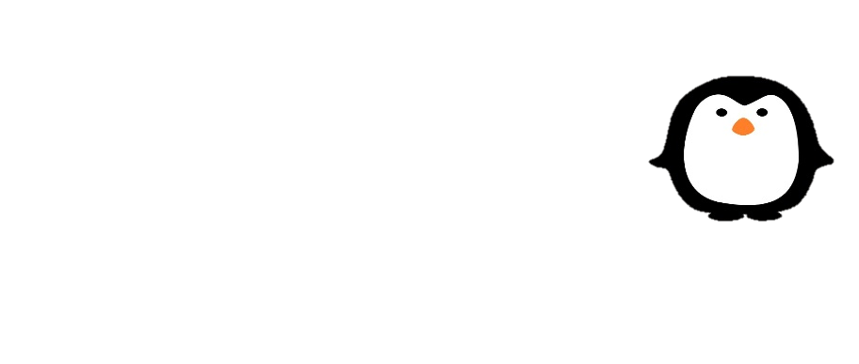

**Bài 1**

**Đặt tính rồi tính:**

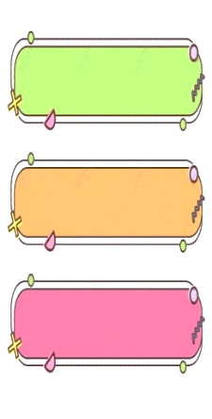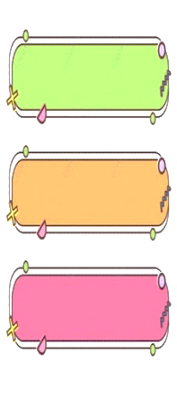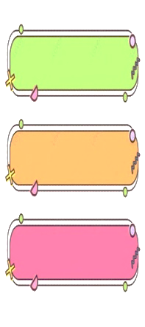

|  |  |  |  |
| --- | --- | --- | --- |
| a. 11 294 x 7 | b. 10 048 : 8  ………………………………………………………………………………………………………………………………………………… | c. 3456 × 25 | d) 74852 : 24 |

…………………………………………………………………………………………………………………………………………………

…………………………………………………………………………………………………………………………………………………

…………………………………………………………………………………………………………………………………………………





**Giải bài toán sau:**

**Bài 3**

**Giải bài toán sau:**

**Bài 2**



Cô giáo chia đều 96 quyển vở cho 8

bạn trong lớp. Hỏi 5 bạn được bao nhiêu quyển vở?

Có 150 lít mật ong chia đều vào 6 thùng. Hỏi có 225 lít mật ong thì đựng được vào bao nhiêu thùng như thế?

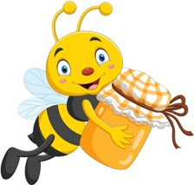

Bài giải

………………………………………………………………………………………………………………………………………

…………………………………………………………………………………………

………………………………………………………………………………………………..

………………………………………………………………………………………………..

………………………………………………………………………………………………..………………………………………………………………………………………………..

Bài giải

………………………………………………………………………………………………………………………………………

…………………………………………………………………………………………

………………………………………………………………………………………………..

………………………………………………………………………………………………..

………………………………………………………………………………………………..………………………………………………………………………………………………..



………………………………………………………………………………………………..

………………………………………………………………………………………………..

………………………………………………………………………………………………..

**Tính bằng cách thuận tiện nhất: 2015 x 8 + 7 x 2015 – 2015 x 5**



**Bài 4**